手机监控(Symbian)直连版使用说明书

简介
本说明书主要对如何在Symbian手机上安装、使用手机监控直连版软件进行说明。

手机监控(Symbian)直连版程序主要功能及特点如下：
- 浏览实时视频功能；
- 云台控制功能（前端是可控球机）。

必备条件
支持symbain系统9.1版本以上(即symbian第三版手机和第五版本手机)，手机包括Nokia 6120c, e71,5800等所有第三版本的240*320,320*240分辨率,第五版360*640,640*360分辨率的手机。
安装及操作说明
1）将安装包(sisx)文件下载到手机上打开安装。

- 安装完就会出现程序图标，在指定的目录下找到手机监控（TMEye），如下图：
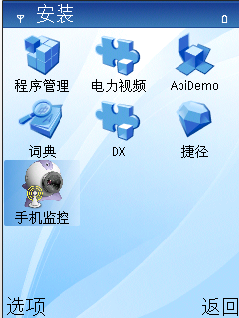
4）点击手机监控（TMEye）程序图标，运行程序后初始界面如下图：
竖屏手机正常模式：
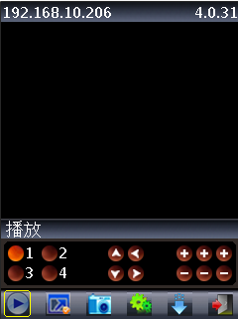

横屏手机正常模式：
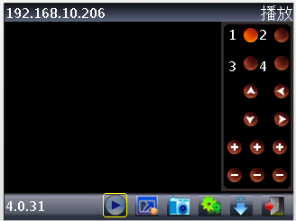
按钮对应功能如下：
功能键 | 名称 | 功能详述
 | 播放 | 程序连接设备并开始播放视频
 | 抓拍 | 抓拍当前图像（抓图文件默认保存到默认的手机的照片目录下。）
 | 设置 | 设置DVR的IP地址或者动态域名、端口、用户名、密码以及设备别名信息
 | 下一组 | 可以选择下一组通道
 | 退出 | 退出程序
 | 全屏幕 | 全屏观看
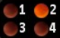 | 选择通道 | 选择播放设备的某一通道的视频。与“下一组”配合可以实现八路、十六路通道切换
 | 云台控制 | 实现云台上、下、左、右控制
 | 变倍，焦距，光圈 | 实现拉远拉近，实现焦距加减，实现光圈加减，上面的提示栏会提示当前选中按钮的作用。

5）如首次使用或需要进行参数更改，请点击【设置】按钮进入参数设置界面。如下图：
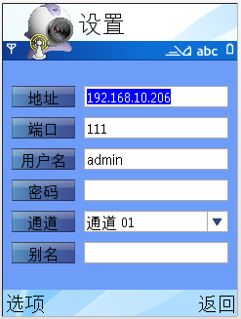
：
服务器地址（Address）：DVR的公网IP地址或动态域名。
服务器端口（Port）：DVR上设置的服务器端口。
设备名称（DeviceName）：设备的别名便于区分多个设备
用户名（User ID）：与IE端设置的用户名一致。
密码（Password）：与IE端设置的密码一致。
别名（alias）:给相应的点起个名字，播放页面会看到起的名字。

打开菜单可以进入历史记录列表，或者点击菜单中的播放返回播放页面，菜单里面的播放会保存这次设置，右键直接返回不会保存。

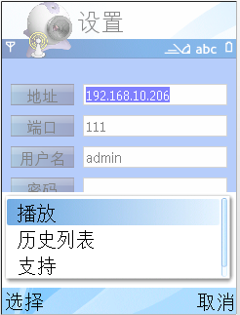
历史列表菜单有确定和删除（确定之后返回到设置界面，同时更新设置列表数据，删除将你不需要的设置记录清除出列表）：
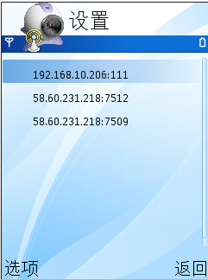
在历史记录里选中某一条，打开菜单按确定就可以进行这个观看点的观看。

删除某条历史记录
选中要删除的记录打开菜单，选择删除就可以对该记录进行删除操作
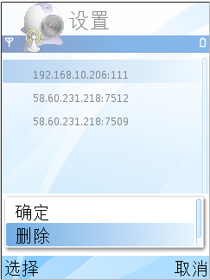
6）视频显示模式
常规模式与满屏模式下进行切换。
竖屏手机常规模式
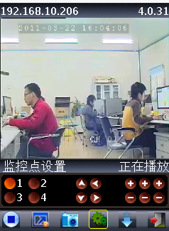
横屏手机
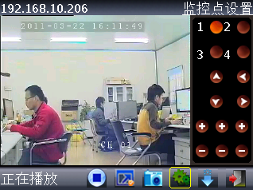

当把手机横放的时候会自动满屏播放。或者按
满屏模式按键


7）通道切换
选中相应的通道号，程序会打开相应的通道并自动播放视频。程序默认会显示1~4 通道下，当选中下一组通道按钮时，会通道号就会切换为5~8，8-12,12-16循环切换。

支持手机的DVR参数设置参考
分辨率：CIF或QCIF；
帧率：5-10帧；
码流类型：限定
码流：64-256Kb/S
注：可以根据手机性能和网络状况进行调整。较高的手机性能和网络状况能显示更好的效果。如果网络状况较差，可以适当降低帧率，保证流畅。

